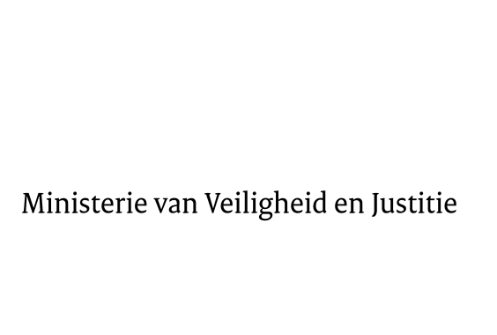

> Retouradres Postbus 20301 2500 EH Den Haag
Aan de Voorzitter van de Tweede Kamer
der Staten-Generaal
Postbus 20018
2500 EA DEN HAAG

Datum | 30 juli 2013
Onderwerp | Voorstel van wet tot wijziging van de Wet op het notarisambt en enkele andere wetten in verband met onder meer een gewijzigde regeling van de legalisatie van handtekeningen van notarissen  (33 569)
Directie Wetgeving en Juridische Zaken
Sector Staats- en bestuursrecht

Turfmarkt 147
2511 DP Den Haag
Postbus 20301
2500 EH Den Haag
www.rijksoverheid.nl/venj

Ons kenmerk
412129

Bijlagen
1

Bij beantwoording de datum en ons kenmerk vermelden. Wilt u slechts één zaak in uw brief behandelen.

Hierbij bied ik u de nota naar aanleiding van het verslag en een nota van wijziging inzake het bovenvermelde voorstel aan.

De Staatssecretaris van Veiligheid en Justitie,

F. Teeven

